新 书 推 荐

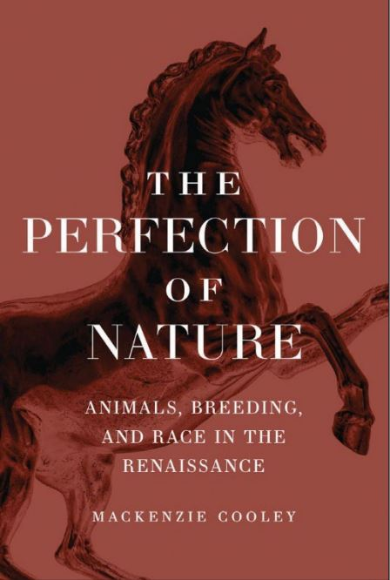
中文书名：《自然进化：文艺复兴时期的动物、配种和族群》
英文书名：The Perfection of Nature: Animals, Breeding, and Race in the Renaissance
作 者：Mackenzie Cooley
出 版 社：University of Chicago Press
代理公司：ANA/Leah
页 数：344页
出版时间：2022年11月
代理地区：中国大陆、台湾
审读资料：电子稿
类 型：历史

内容简介：

文艺复兴因深信人可以塑造自己的伟大而受到赞誉，但在这个被盛赞的时代，一股晦涩的暗流正蠢蠢欲动。在欧洲人对人类境况的理解上取得了深刻的进步，并为科学革命奠定基础之时，他们同时痴迷于控制人类境况和更广阔的自然世界。

追溯近代早期匠人工艺，麦肯齐·库利展示了种族观念和遗传理论是如何在西班牙帝国的阴影下通过动物配种发展起来。当文艺复兴的一个分支赞美人类潜力的自由派观点时，另一个分支则通过生物学来限制它，将人类降为走兽，将王子贬为种马。库利解释道，“种族” 首先指的是通过配种所磨砺出的牲畜。对发明这一概念的人来说，种族并非不灵活，而是生殖作业下的脆弱果实。随着西班牙帝国的扩张，种族的概念从“非人类”转移到人类身上。

作者揭示了随着控制繁衍的危险思维一次又一次地被赋予生命，一种醇厚、复杂又不断变化的种族和繁殖语言也随之诞生。《自然进化》为种族 、人与动物的相关论述增添了历史背景和细微层次，探讨了对未理论化世代概念及其在超越人类世界中的不满，相信读者一定能从中有所收获。

作者简介：

麦肯齐·库利（Mackenzie Cooley）是纽约汉密尔顿学院的历史助理教授和拉美研究项目的主任。

全书目录：

插图列表
关于术语和正字法的说明
第一部分：认识与控制动物种群
第1章 作为哲学家的育种者
第2章 拉扎制造与品牌推广
第二部分：关于育种的争论
第3章 在欧洲法院的拉扎制造
第4章 中美洲的玉米、种子与血液
第三部分：勇敢的自然新世界
第5章 犬梅斯蒂扎耶
第6章 骆驼科动物与基督教天性
第四部分：欧洲思想的差异
第7章 通过转化、血统与人口来思考：何塞·德·阿科斯塔
第8章 从外向内观察：乔瓦尼·巴蒂斯塔·德拉波塔
结语

谢谢您的阅读！
请将回馈信息发至：郭丹娅 (Leah Guo)
安德鲁﹒纳伯格联合国际有限公司北京代表处
北京市海淀区中关村大街甲59号中国人民大学文化大厦1705室, 邮编：100872
电话：010-82449325
传真：010-82504200
Email: Leah@nurnberg.com.cn
网址：www.nurnberg.com.cn
微博：http://weibo.com/nurnberg
豆瓣小站：http://site.douban.com/110577/
微信订阅号：ANABJ2002


